2 октября ребята нашей школы участвовали в районном фестивале спортивных клубов «Спорт. Искусство. Интеллект».
Команда формировалась очень тщательно. Кандидатура каждого участника утверждалась индивидуально. Много труда и нервов было потрачено, но не зря.

По итогам фестиваля в викторине «Знатоки спорта и олимпизма» мы заняли третье призовое место.

Поздравляем ребят и руководителя спортивного клуба Исачкову Ольгу Александровну с этой нелёгкой победой.

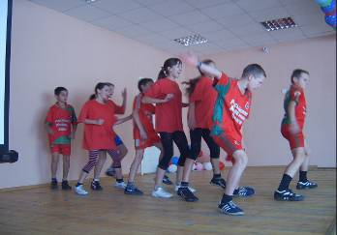
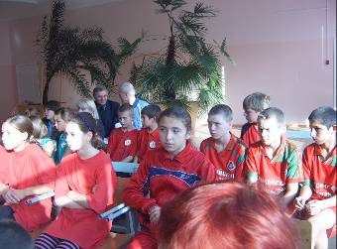
Исполнение танца.

Ребята внимательно наблюдают за выступлением других
команд, критически подходят к оценке каждой команды.

